彰化縣106學年度戶外教育計畫
活 動 成 果 表
計畫名稱 |  | 彰化縣竹塘鄉長安國民小學106學年度戶外教育實施計畫
申請學校 |  | 竹塘鄉長安國民小學
量之成效分析 | - 前言  本校經申請通過此次「懷舊安平曲~探訪台江國家公園」戶外教育實施計畫後，即積極規劃後續的活動；各級任、科任教師也針對課程內容做課前及課後的準備工作。活動實施當天，學童體驗了地方自然、人文的各種風土民情，可謂寓教於樂，活動圓滿而順利。  - 活動時間  戶外教育於106年12月12日(二)舉行。  - 場次、數量  活動共為一場次，一天的行程。  - 參與人數  (一) 學生55人。  (二) 教師及行政人員14人。  - 學習單、滿意度調查表之件數  共計回收學習單55份，滿意度調查表學生55份教師14份共69份。
  滿意度調查 |  | 很好 | 好 | 普通 | 差 | 很差
  題號 | 1 | 57 | 10 | 2 | 0 | 0
  題號 | 2 | 63 | 4 | 2 | 0 | 0
  題號 | 3 | 55 | 11 | 3 | 0 | 0
  題號 | 4 | 65 | 4 | 0 | 0 | 0
  題號 | 5 | 67 | 2 | 0 | 0 | 0
  題號 | 6 | 63 | 6 | 0 | 0 | 0

質之成效分析 | - 課程內涵  - 教學活動前，對參觀地點的地理位置、地方特產與人文特色加以介紹，並宣導安全注意事項。  - 戶外教育活動，探訪四草紅樹林保護區，認識潮間帶生態及動植物。參訪安平古堡，認識荷據時期至今的安平歷史和風貌。參觀德記洋行、安平樹屋，認識外商於台灣的開拓史。  - 戶外教育後，除了對參觀地點再介紹之外，並進行學習單及滿意度調查表的填寫。  - 成效  - 認識台江國家公園之地理位置與自然、人文、產業特色：校外教學之前，已於課堂中加以介紹，學童已能瞭解該區域之地理與產業文化。  (二)搭乘竹筏進入紅樹林隧道，近距離觀察潮間帶生態及動植物。  (三)參觀安平古堡，帶領學生進入時光隧道，探索大航海時代的台灣開墾史。  (四) 導覽參觀德記洋行、安平樹屋，感受昔日外商的貿易開拓史。  - 過程檢討  (一)時間、經費有限，雖然台江國家公園區域內還有許多地方值得參訪，但因行程上緊湊，只能下次再訪。  (二)搭乘竹筏進入紅樹林隧道，應配合潮汐的時間，利用退潮時比較能夠觀察到泥灘地的生地，此外，天候狀況仍要考量，最好避開多雨的季節。海邊活動亦應注意學童保暖之問題，近距離觀察潮間帶動植物時，更須加強水域安全宣導。  - 問題解決策略  - 因經費有限而未能參訪的地區，可以改為在校內的相關課程中，以網路搜尋的方式進行了解探究。  (二)沿海地區風勢較大、天候狀況難以掌握，故於行前告知學童要添加衣物、準備雨具，更於集會場合宣導水域安全的常識。
質之成效分析 | 五、活動成員滿意度調查分析  1.您覺得本次校外教學的地點適合您參觀嗎？  校外教學地點認為普通者有2人，其餘教師及學童均認為此次活動地點適合參觀。
  第一題 | 滿意度
   | 很好 | 好 | 普通 | 差 | 很差
  老師 | 11 | 3 | 0 | 0 | 0
  低年級 | 13 | 0 | 0 | 0 | 0
  中年級 | 11 | 2 | 0 | 0 | 0
  高年級 | 22 | 5 | 2 | 0 | 0
  合計 | 57 | 10 | 2 | 0 | 0
質之成效分析 | 2.您覺得本次校外教學的課程內容有趣嗎？  校外教學的課程內容，有2名學童表示課程內容普通，其餘教師及學童均認為此次活動的課程內容富有趣味性。
  第二題 | 滿意度
   | 很好 | 好 | 普通 | 差 | 很差
  老師 | 12 | 2 | 0 | 0 | 0
  低年級 | 13 | 0 | 0 | 0 | 0
  中年級 | 13 | 0 | 0 | 0 | 0
  高年級 | 25 | 2 | 2 | 0 | 0
  合計 | 63 | 4 | 2 | 0 | 0
質之成效分析 | 3. 您覺得老師（導覽員）解說內容清楚嗎？  導覽解說的內容部分，有3名學童表示普通，其餘教師及學童均認為此次活動的導覽解說內容清楚。
  第三題 | 滿意度
   | 很好 | 好 | 普通 | 差 | 很差
  老師 | 12 | 2 | 0 | 0 | 0
  低年級 | 13 | 0 | 0 | 0 | 0
  中年級 | 8 | 4 | 1 | 0 | 0
  高年級 | 22 | 5 | 2 | 0 | 0
  合計 | 55 | 11 | 3 | 0 | 0
質之成效分析 | 4. 您認為本次課程對您學習上有幫助嗎？  本次課程是否對學習上有幫助，全數教師及學童均認為此次活動的課程對學習上有幫助。
  第四題 | 滿意度
   | 很好 | 好 | 普通 | 差 | 很差
  老師 | 14 | 0 | 0 | 0 | 0
  低年級 | 13 | 0 | 0 | 0 | 0
  中年級 | 11 | 2 | 0 | 0 | 0
  高年級 | 27 | 2 | 0 | 0 | 0
  合計 | 65 | 4 | 0 | 0 | 0
質之成效分析 | 5. 本次校外教學對了解家鄉特色或文化有幫助嗎？  此次的戶外教育設計是要帶領小朋友認識本縣各鄉鎮之在地產業文化特色，由數據顯示，老師們滿意這樣的安排，大多數的學生也認為有助於對家鄉的瞭解。
  第五題 | 滿意度
   | 很好 | 好 | 普通 | 差 | 很差
  老師 | 14 | 0 | 0 | 0 | 0
  低年級 | 13 | 0 | 0 | 0 | 0
  中年級 | 12 | 1 | 0 | 0 | 0
  高年級 | 28 | 1 | 0 | 0 | 0
  合計 | 67 | 2 | 0 | 0 | 0
質之成效分析 | 6. 您對本次校外教學整個活動喜歡嗎？  從數據上來看，大多數的教師及學童均喜歡此次的戶外教育活動。
  第六題 | 滿意度
   | 很好 | 好 | 普通 | 差 | 很差
  老師 | 13 | 1 | 0 | 0 | 0
  低年級 | 13 | 0 | 0 | 0 | 0
  中年級 | 11 | 2 | 0 | 0 | 0
  高年級 | 26 | 3 | 0 | 0 | 0
  合計 | 63 | 6 | 0 | 0 | 0
質之成效分析 | 六、問題與建議  1.本次校外教學最讓您感興趣的地方是：  學童大部分對搭乘竹筏進入四草紅樹林綠色隧道最感興趣，尤其是進入綠色隧道觀看鳥、螃蟹以及與其他竹筏乘客相互揮手打招呼時最令學生感到興奮。另外，部分學童對於安平古堡的高台感到興趣，特別入內參觀。  2.本次校外教學讓您最有收穫的內容是：  教師和學童對於最有收穫的內容為紅樹林綠色隧道竹筏搭乘體驗、安平古堡的導覽解說認識了台灣城舊城牆殘蹟、砲台、瞭望台等。而安平樹屋的參訪也讓學童見識了奇形怪狀的榕樹景觀。  3.您認為本次校外教學可以再增加的內容是：  部分教師建議可增加動態性的活動，例如廣大的廣場可讓學童遊戲、奔跑。而學童希望再增加的內容主要為動植物觀察接觸、博物館參觀。  4.您希望下次舉辦校外教學的地點能有：  綜合教師及學童對校外教學地點之建議，主要有：飛牛牧場、東勢林場、日月潭、西螺老街、台中科博館、田尾公路花園、奇美博物館、國立台灣美術館。  5.其他意見與建議：  無
活 動 成 果 照 片 (書 面 ６ 張 以 上) 及 成 果 資 料 電 子 檔 光 碟 一 份 | 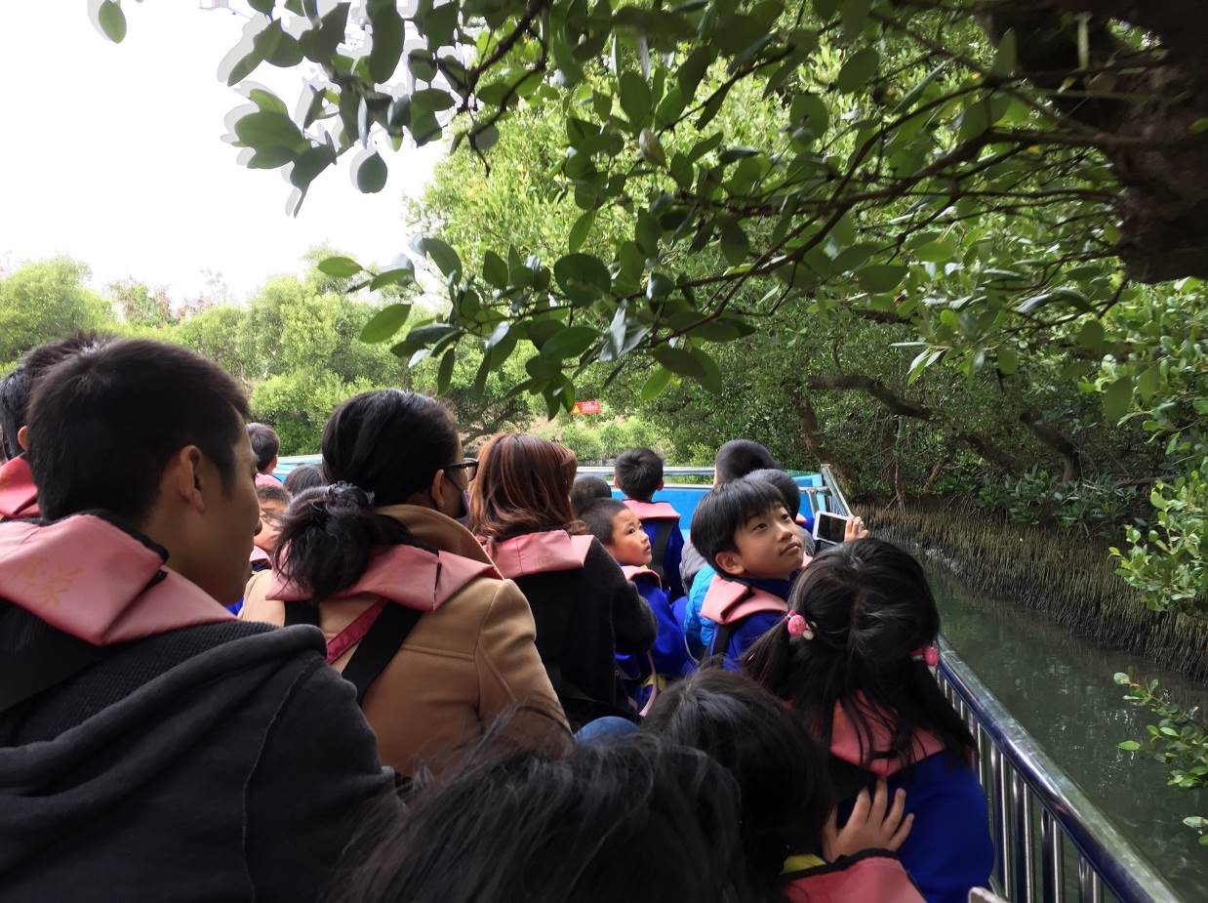  四草紅樹林綠色隧道  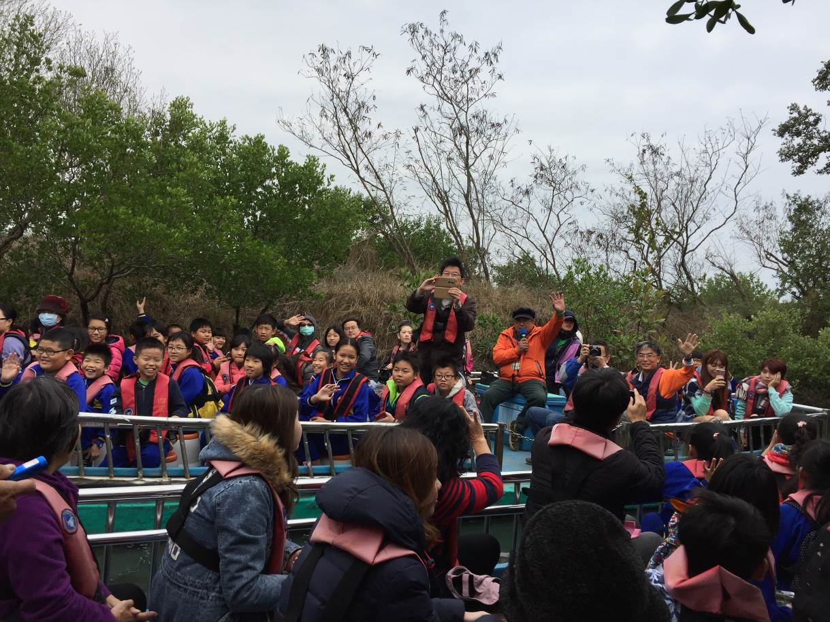  四草紅樹林綠色隧道
活 動 成 果 照 片 (書 面 ６ 張 以 上) 及 成 果 資 料 電 子 檔 光 碟 一 份 | 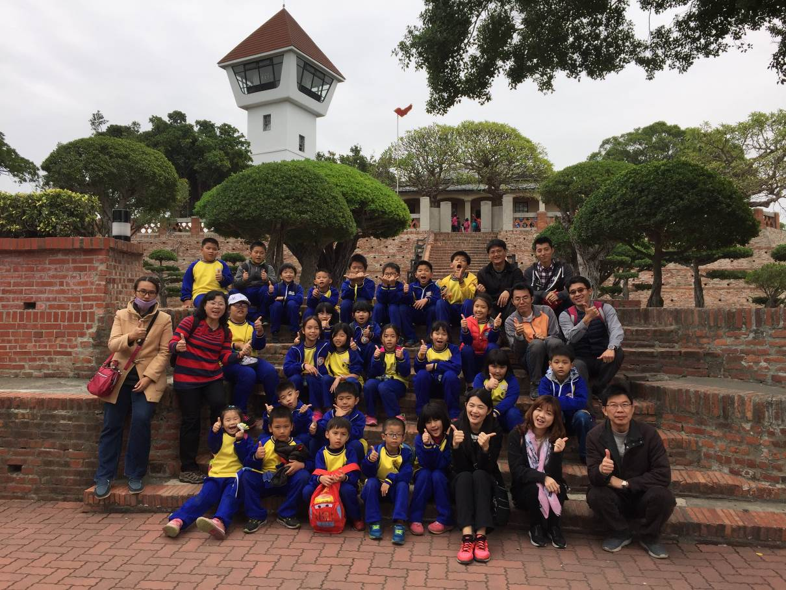  安平古堡參訪  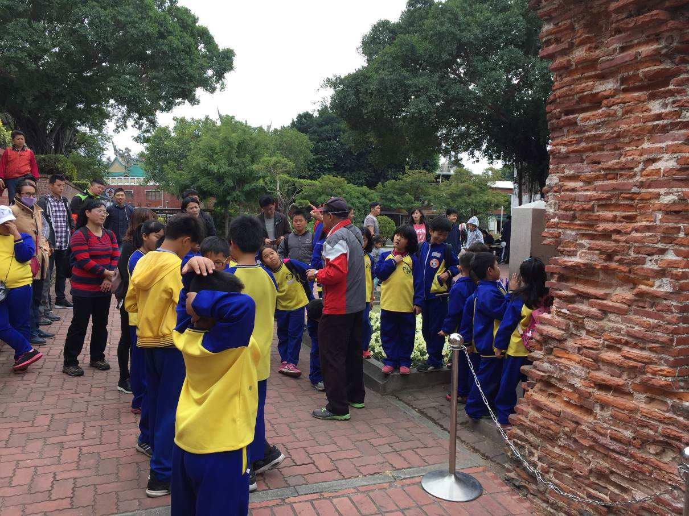  安平古堡參訪
活 動 成 果 照 片 (書 面 ６ 張 以 上) 及 成 果 資 料 電 子 檔 光 碟 一 份 | 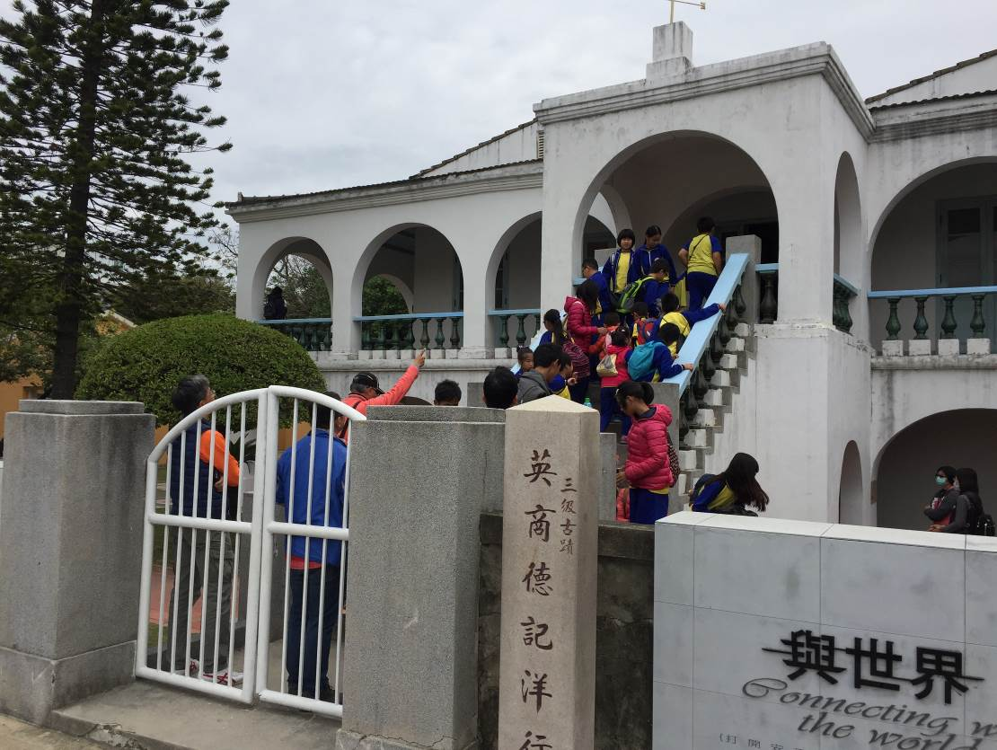  德記洋行參觀  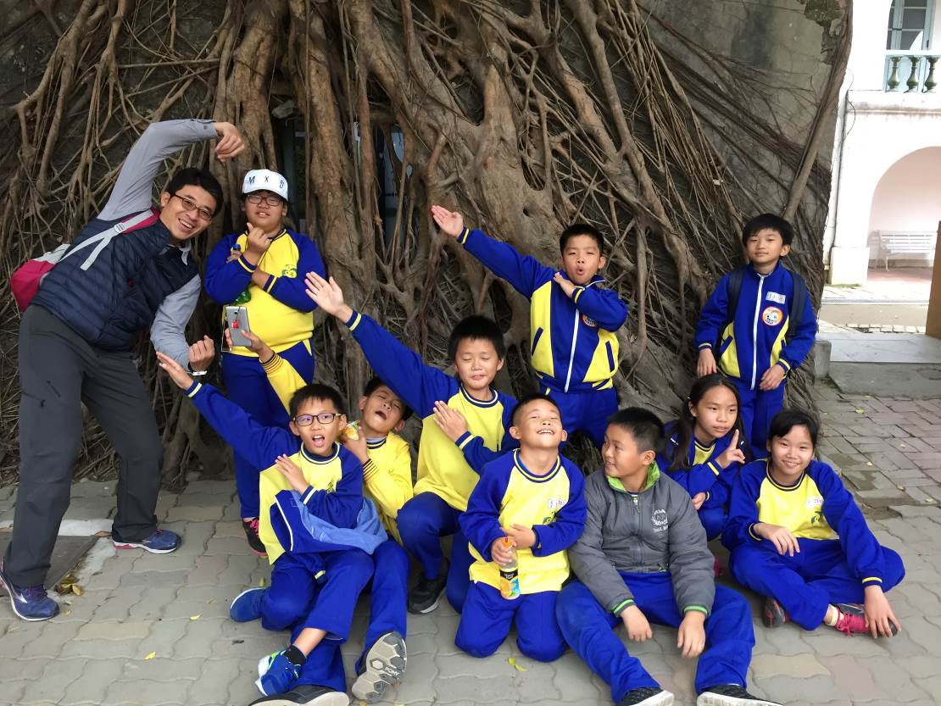  安平樹屋探訪

承辦人： 主任： 校長：

